 | Votre contact : Marion  Votre référence : | 02 53 35 70 10
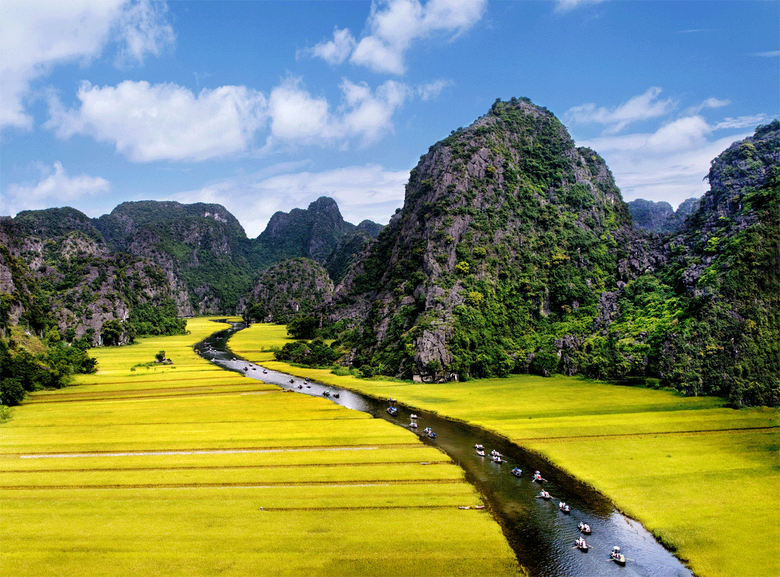

LUNE DE MIEL AU VIETNAM
15 jours / 12 nuits
Cédez à l’irrésistible invitation du Vietnam et succombez à ses charmes ! La mystique Baie d’Halong, ce labyrinthe d’eau émeraude et de pitons calcaires aux formes fantastiques, les éblouissantes rizières en terrasse et les villages oubliés du Tonkin, les marchés et vergers flottants du Delta du Mekong, l’architecture coloniale de Hanoi et Saigon, les villes musées de Hue et Hoi An… Ici on s’enivre de mille parfums, celui des fruits tropicaux, des fleurs de lotus, du thé vert et de l’hévéa, relevés de notes d’authenticité d’une Asie miraculeusement préservée et d’un soupçon de nostalgie d’un Vietnam oublié. Le sourire d’un peuple respectueux et humble sera votre meilleur compagnon de voyage et s’imprimera dans votre mémoire à l’instar de ce voyage inoubliable.

Jour 01 : Paris  Hanoi

Rendez-vous à l’aéroport de Paris CDG, où vous procéderez aux formalités d’enregistrement et d’embarquement.
Envol à destination d’Hanoi à 13h10.
Toutes prestations à bord.

Jour 02 : Hanoi

Arrivée à Hanoi à 06h30. Accueil par votre chauffeur et transfert à l’hôtel.
Rencontre avec votre guide local francophone et départ pour une première découverte.
Visite du temple de la littérature, dédié au culte de Confucius, devenu la première université du Vietnam en 1076.
Poursuite vers le quartier Ba Dinh.
Passage devant le mausolée d’Ho Chi Minh et la pagode au pilier unique. Découverte ensuite de l’ancienne concession française « le Petit Paris ».
Déjeuner libre.
Continuation vers le temple Ngoc Son (montagne de jade) et balade au bord du lac de l’Epée Restituée.
Vous partirez pour une balade en cyclo-pousse dans le vieux Hanoi, dans le centre historique des 36 corporations.
Installation à l’hôtel. Fin de journée libre.
Dîner libre. Nuit à l’hôtel.

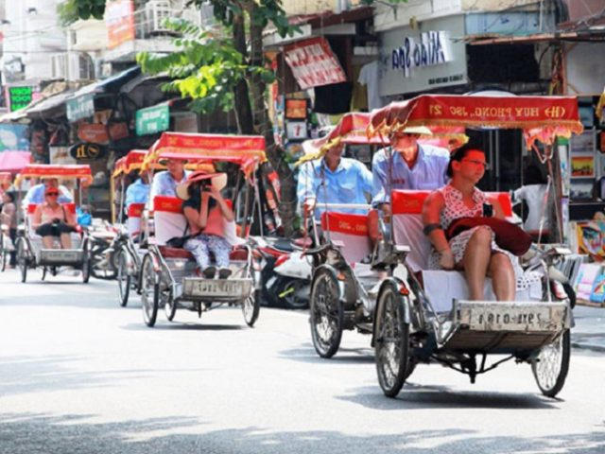
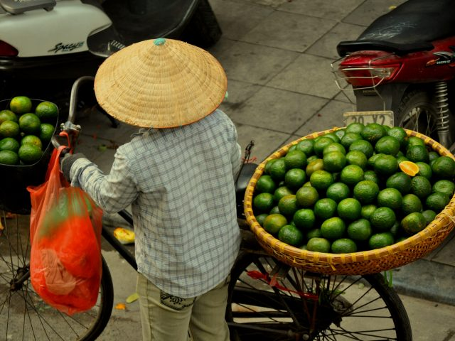

Jour 03 : Hanoi / Hoa Binh / Mai Chau (environ 3h30)

Petit déjeuner à l’hôtel.
Route vers Hoa Binh.
Arrêt pour la visite d’un village Giang Mo des Muong.
L’ethnie Muong qui compte à peu près 60 000 personnes a gardé ses coutumes, ses mœurs et ses croyances ancestrales. Cette ethnie patriarcale possède son propre panthéon et pratique certaines formes de chamanisme.
Transfert chez votre famille d’accueil où vous participerez à préparer le déjeuner avec vos hôtes.
Dégustation de votre préparation et déjeuner chez l’habitant.
Dans l’après-midi, route vers Mai Chau.
A votre arrivée, installation à l’hôtel.
Balade à vélo autour des villages des Thaï blancs dans la vallée de Mai Chau.
Rencontre des populations ethniques et découverte de leur artisanat.
Retour à vélo, à l’hôtel.
En soirée, spectacle de danses traditionnelles des ethnies minoritaires. Dégustation du vin de riz au cours de la fête.
Dîner et nuit à l’hôtel.

Jour 04 : Mai Chau / Ninh Binh (environ 4h00)

Petit déjeuner à l’hôtel.
Route en direction de Ninh Binh. Installation à votre hôtel.
Déjeuner libre.
Dans l’après-midi, vous embarquerez à bord d’un petit sampan à rames à Tam Coc au cœur des rizières à la découverte de cette “baie d’Halong terrestre”.
Les Vietnamiens l’appellent “la baie d’Halong terrestre” du fait qu’elle est dans les terres. En effet, c’est le vert des rizières qui domine. De nombreuses rivières coulent sous les montagnes et forment ainsi des grottes que l’on peut visiter en barque.
Vous partirez ensuite pour une balade à vélo vers la grotte de jade. Vous pourrez monter au sommet pour apprécier la vue sur la campagne environnante.
Retour à l’hôtel.
Dîner libre. Nuit à l’hôtel.

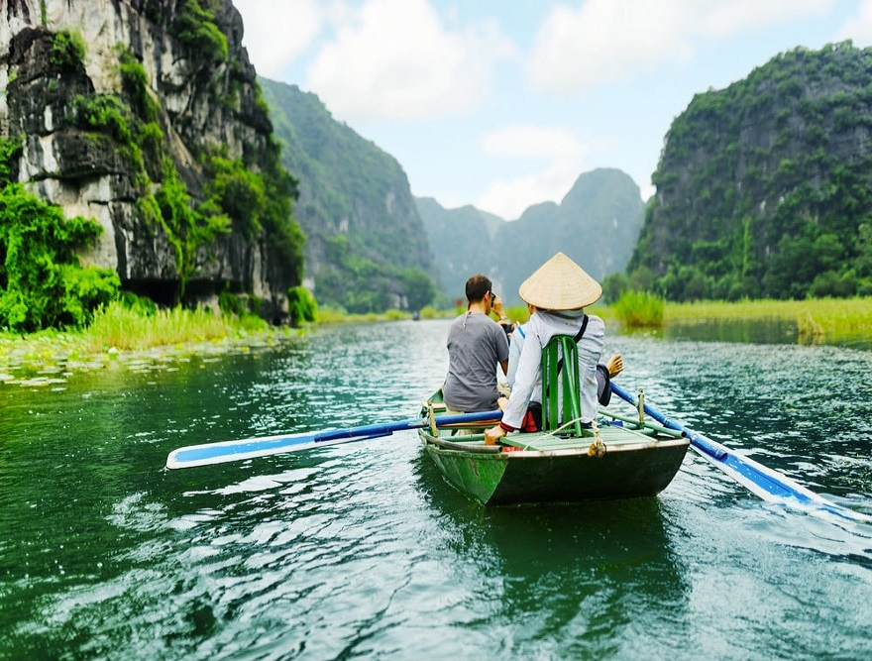

Jour 05 : Ninh Binh / Baie de Lan Ha (environ 2h00)

Petit déjeuner à l’hôtel.
Ce matin, route vers Haiphong.
A votre arrivée, transfert en bac local et route vers l’île de Cat Ba où vous embarquerez à bord de votre jonque privative pour une croisière de 24h.
Vous serez accueillis avec un verre de bienvenue et pourrez vous installer dans vos cabines.
Traversée du premier village flottant de pêcheurs et croisière dans la baie Lan Ha.
La jonque partira en direction de l’île Dau Be et son village flottant.
Déjeuner à base des fruits de mer.
Découverte d’une maison flottante de pêcheurs et visite du vivier en-dessous de leur maison.
De retour à bord, un café ou un thé vous sera proposé par l’équipage.
Détente sur le pont ou au salon pendant que l’équipage arrêtera le moteur et mettra les voiles pour naviguer dans la baie Ong Cam.
Balade en kayak jusqu’au tunnel Ca.
Une fois le tunnel traversé, vous pénétrerez sur un lac totalement entouré par des falaises abritant des macaques jaunes et des macaques à tête blanche (espèces protégées).
Votre jonque s’éloignera ensuite des endroits touristiques et vous jetterez l’ancre dans la baie.
Dîner et nuit à bord.

Jour 06 : Baie de Lan Ha / Hanoi (environ 2h00)  Hué

Petit déjeuner à bord.
Votre croisière reprendra sous voile dans la baie de Lan Ha au milieu des milliers de « pains de sucre » émergeant des flots.
Ces « pains de sucres » vous donneront l’impression de vous trouver dans un monde d’animaux fossilisés il y a des millions d’années.
En milieu de matinée, découverte des plages féériques de Ba Trai Dao.
Les cabines devront être libérées avant 10h.
Après le déjeuner, vous débarquerez au port Ben Beo.
Route vers Haiphong en passant par un bac local.
Poursuite de la route vers Hanoi.
A votre arrivée, visite du musée d’ethnographie qui regroupe de riches collections d’objets et de documents retraçant les us et coutumes des différentes ethnies du pays.
Dîner libre.
Transfert à la gare et embarquement à bord du train de nuit climatisé à destination de Hué (cabine 4 couchettes).
Nuit à bord.

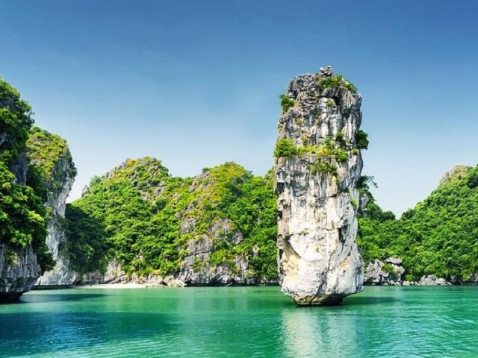
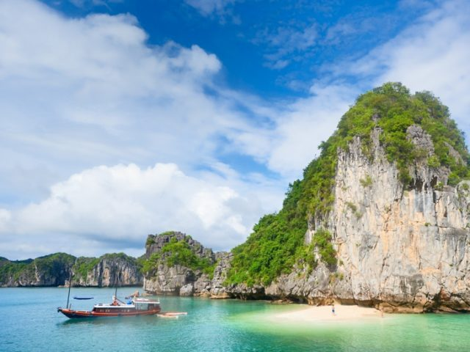

Jour 07 : Hué

Arrivée à Hué. Accueil par votre guide local francophone et transfert à l’hôtel pour votre petit déjeuner.
Vous partirez pour une balade en bateau sur la rivière des parfums pour la visite de la pagode Thien Mu dont la forme de stupa de 7 étages, haut de 21m est l’un des emblèmes de l’ancienne capitale.
Flânerie au cœur du marché central de Dong Ba où vous pourrez trouver les chapeaux coniques les plus beaux du pays.
Déjeuner libre.
Dans l’après-midi, départ pour la visite de la cité impériale, nichée dans l’enceinte de la citadelle.
La cité impériale de Hué est le seul exemple d’une ville impériale du Vietnam existant encore aujourd’hui. Construite de 1804 à 1833 sur l’initiative de Gia Long, le fondateur de la dynastie des Nguyen, sur un périmètre de 10 kms, elle s’inspire de l’architecture des palais impériaux chinois. Jusqu’à 80 000 habitants de la région participèrent à son édification. Aujourd’hui, environ 60 000 personnes habitent à l’intérieur de la citadelle. Poursuite avec le tombeau de Tu Duc, l’un des plus impressionnants tombeaux royaux de Hué, dans un cadre naturel enchanteur.
Installation à l’hôtel.
Dîner libre. Nuit à l’hôtel.

Jour 08 : Hué / Danang / Hoian (environ 3h30)

Petit déjeuner à l’hôtel.
Route en direction de Hoian, à travers le col des nuages, où se rejoignent le ciel, la montagne et la mer.
Installation à l’hôtel.
Déjeuner libre.
Dans l’après-midi, visite de la maison communale Phuc Kien, consacrée à la déesse Thien Hau, déesse protectrice des pêcheurs et marins et de l’ancienne maison Tan Ky, la plus célèbre dans la rue Nguyen.
Poursuite vers le temple Quan Cong, monument religieux construit en 1653, contenant des photographies et beaucoup d’objets anciens précieux comme des cartes, statues, porcelaine, céramique, balance, ancre, urnes funéraires, stèle, rapports de famille…
Passage ensuite par le célèbre pont couvert japonais.
Construit en 1593 par la communauté japonaise de Hoian, il n’a pratiquement pas été retouché depuis. Les singes et les chiens, de part et d’autre des entrées indiquent que la construction a commencé l’année du singe et a fini l’année du chien.
Temps libre pour une balade à pied dans le quartier des artisans et tailleurs, en se faufilant dans les rues piétonnières étroites bordées de petites échoppes et de soieries des quelques 200 tailleurs de la ville, capables de faire des vêtements sur mesure en une seule nuit.
Installation à l’hôtel.
Dîner libre. Nuit à l’hôtel.

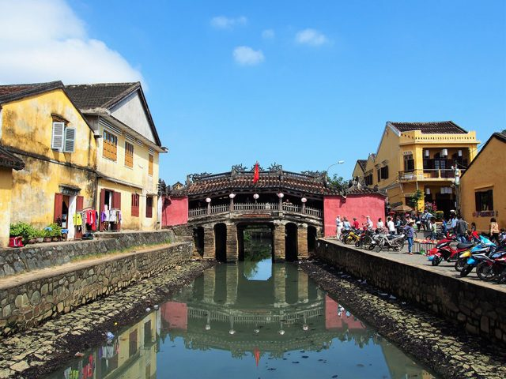
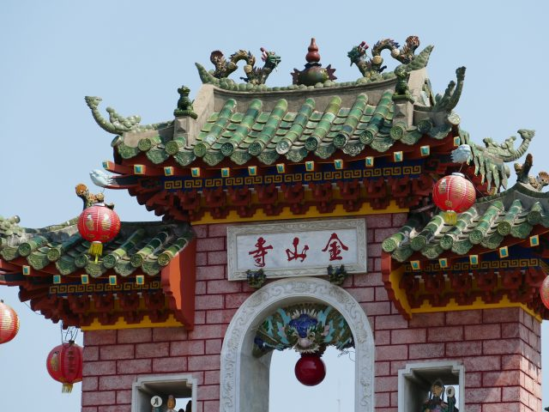

Jour 09 : Hoian

Petit déjeuner à l’hôtel.
Journée libre à Hoian pour vos découvertes personnelles (plage à 5 kms environ).
Repas libres. Nuit à l’hôtel.

Jour 10 : Hoian / Danang (45 min. environ)  Saigon

Petit déjeuner à l’hôtel.
Ce matin, transfert à l’aéroport de Danang et envol à destination de Saigon à 10h15.
Arrivée à Saigon à 11h45. Accueil par votre guide local francophone et transfert en ville.
Centre économique du Vietnam, la ville est située au cœur de la Cochinchine dans le Delta du Mékong. A la belle époque, Saigon était surnommée « le Paris ou la Perle de l’Extrême Orient ». Depuis, la ville n’a rien perdu de son charme colonial, avec ses belles artères arborées, ses cyclo-pousses, ses petits marchands ambulants.
Déjeuner libre.
Début des visites à travers une balade au cœur du quartier chinois.
Dans ce quartier de Saigon, se concentrent 500.000 hoas, c’est à dire les descendants des chinois. Ils parlent toujours le cantonais et gardent leur esprit de commerce, véritable fer de lance de l’économie vietnamienne. De jour comme de nuit, ses marchés bruyants, ses rues bordées de petits commerces et de restaurants aux enseignes en caractères chinois ne désemplissent pas.
Poursuite vers le marché Binh Tay, le temple de la dame céleste et les ruelles des herboristes de la médecine traditionnelle.
Découverte de la cathédrale Notre-Dame (extérieur uniquement), de la poste centrale, rappelant la présence française et du théâtre municipal (extérieur uniquement).
Elle constitue la plus grande poste du Vietnam, construite de 1886 à 1891. Gustave Eiffel lui-même signa sa charpente métallique. Son architecture, avec un toit surmonté d’une verrière, n’est pas sans rappeler les édifices de l’Exposition universelle de Paris en 1889.
Visite d’une fabrique de laque.
Installation à l’hôtel.
Dîner libre. Nuit à l’hôtel.

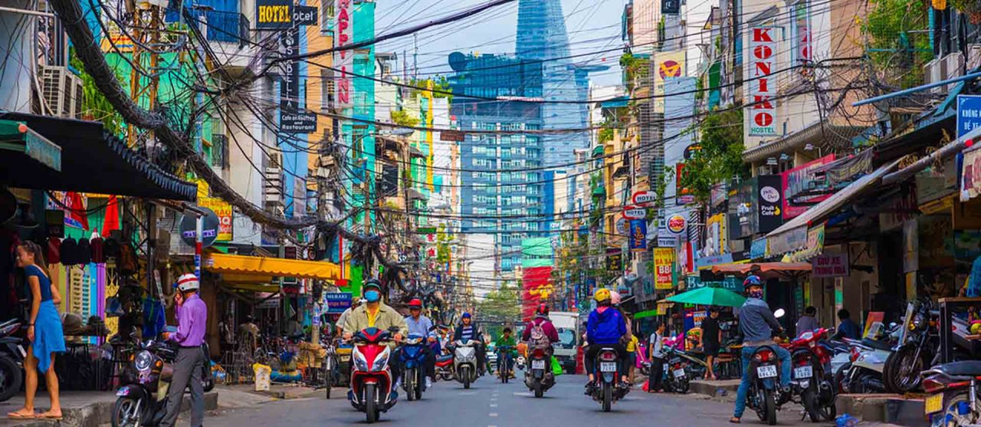

Jour 11 : Saigon / Bentre / Caibe (environ 4h00)

Petit déjeuner à l’hôtel.
Départ pour le delta du Mékong, plaine immense et fertile, le grenier à riz du Vietnam.
Route pour Ben Tre.
A votre arrivée, embarquement pour une excursion en bateau sur la rivière Ben Tre pour découvrir les activités quotidiennes des habitants locaux.
Continuation vers les criques de Cai Son et de Nhon Thanh où les familles locales se sont spécialisées dans la fabrication de nattes. Dégustation de fruits de saison.
Continuation à bord d’une charrette à moteur à travers des rizières et cultures potagères.
Déjeuner libre.
Dans l’après-midi, vous partirez pour une promenade à pied dans les vergers puis en barque à rames à travers des canaux de Cai Coi jusqu’au grand fleuve où vous serez transférés sur un bateau pour rejoindre la terre ferme.
Route pour Caibe.
Installation à l’hôtel.
En fin d’après-midi, vous participerez à un cours de cuisine.
Dîner et nuit à l’hôtel.

Jour 12 : Caibe / Sa Dec / Cantho (environ 2h30)

Petit-déjeuner à l’hôtel.
Ce matin, départ pour une excursion en bateau sur le fleuve au fil des arroyos à la végétation luxuriante pour la visite de quelques petits commerces flottants.
Balade en barque à rames sur le fleuve à la découverte de la vie locale.
Dégustation de fruits tropicaux et de miel frais dans un verger.
Visite des maisons d’artisans du village, de fabriques de galettes de riz et de bonbons de coco.
Route vers Sa Dec.
Déjeuner libre.
Dans l’après-midi, visite extérieure de l’école Trung Vuong où avait enseigné la mère de Marguerite Duras et de l’ancienne résidence de Huynh Thuy Le, personnage principal du roman l’Amant de Marguerite Duras.
Visite ensuite du village de fleurs Tan Quy Dong et de la pagode Kien An Cung.
Route pour Cantho.
Installation à l’hôtel.
Dîner libre. Nuit à l’hôtel.

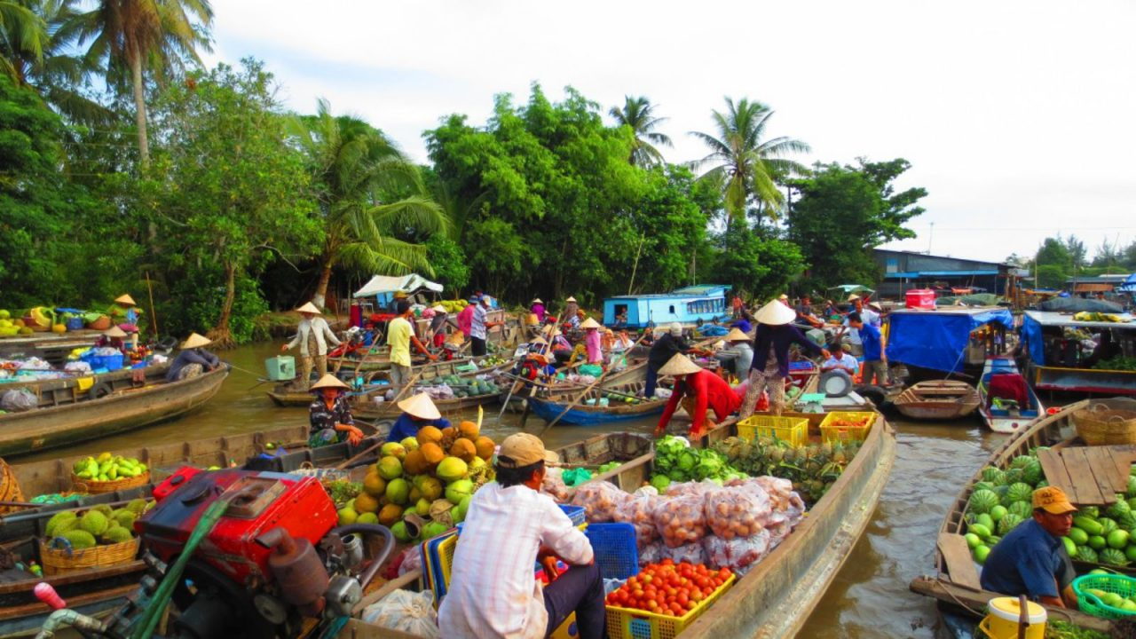

Jour 13 : Cantho / Saigon (environ 3h30)

Petit déjeuner à l’hôtel.
Tôt ce matin, visite du marché Cai Rang, le plus grand du delta et le plus typique de la région.
Chargés de bananes, pommes de terre, durians et autres mangoustans, barques et camelots en chapeau pointu s’enchevêtrent au milieu du fleuve.
Ils sont le plus précieux prétexte d’une balade en sampan au petit matin. A une heure de barque de Cantho, le marché de Cai Rang est un enchevêtrement nerveux et allègre de sampans, de sacs de fèves, de pyramides de sucre scintillant, de montagnes de bananes et de durians murs à éclater… Les produits à vendre s’affichent au bout de ficelles et tiennent lieu d’enseigne.
Halte dans le jardin d’une famille locale pour une dégustation de fruits tropicaux.
Croisière dans les arroyos pour assister aux activités quotidiennes des habitants vivant tout au long des rives du canal.
Retour par la route à Saigon.
Déjeuner libre.
Installation à l’hôtel.
Temps libre pour vos dernières découvertes.
Dîner libre. Nuit à l’hôtel.

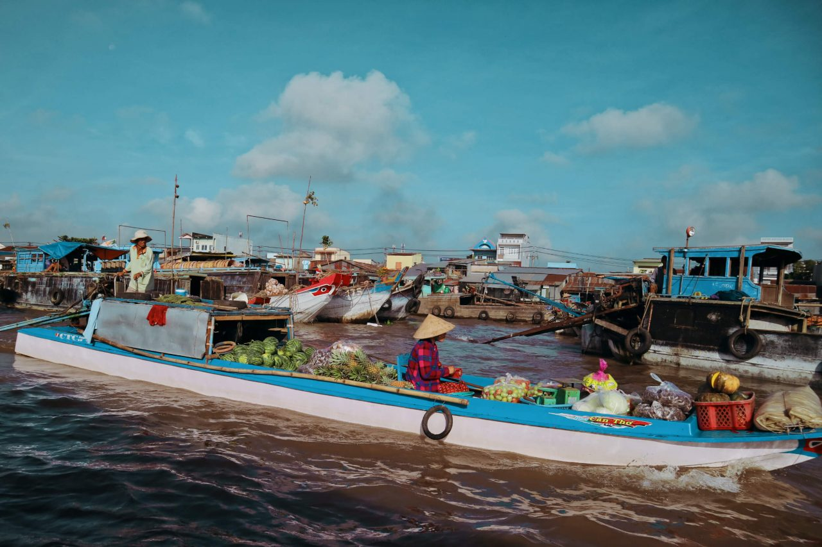

Jour 14 : Saigon  Paris

Petit déjeuner à l’hôtel.
Journée libre pour vos dernières découvertes. Repas libres.
Votre chambre sera disponible jusqu’à 12h00 ; vos bagages pourront être déposés à la consigne de l’hôtel.
En soirée, transfert à l’aéroport de Saigon, où vous procéderez aux formalités d’enregistrement et d’embarquement pour votre vol retour.
Envol à destination de Paris CDG à 22h15.
Toutes prestations à bord.

Jour 15 : Paris

Arrivée à Paris CDG à 06h30.
Fin de nos services

